Pensilvania, Caldas

03 de diciembre del 2021

Considero que mi experiencia y conocimiento en este campo, sumado a las aptitudes desarrolladas en lo relacionado tanto a la parte agro como pecuaria es muy buena por la cual apto para cumplir con lo que pidan en dicha empresa.

Actualmente sigo formándome en, lo que a medio plazo podría suponer una mejora en el trato de las personas que requieran de mi apoyo ya que la mayoría de personas del campo no cuentan con los recursos suficientes Para contratar a alguien con experiencia.

Gracias por la atención prestada.

Atentamente,

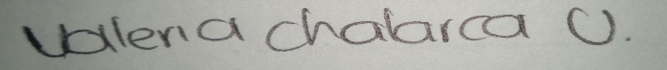

Valeria Estefany Chalarca Usme

CC. 1002579079